OCR
Innovationsopgave
HTX-eleverne på Ribe Katedralskole har bygget nogle redskaber (rigs), der kan anvendes til en eller flere OCR-baner. Nuværende udstyr er:
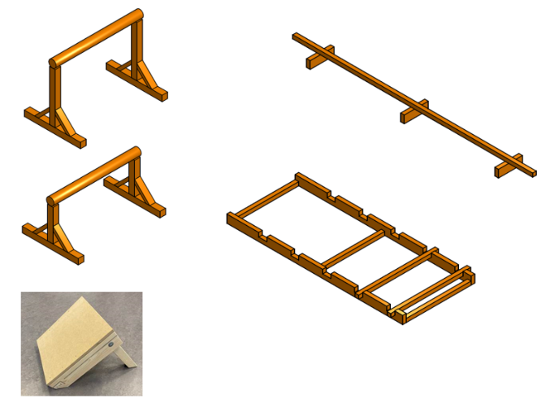
- Bomme til over/under
- Balancebomme
- Ninja-pads
- Slag-line-stativer
- Balance og koordinationsstiger
Dertil har RK også:
- Battle Ropes (crossfit)
- Sorte spande med hank
- Vægtskiver
- Kegler
- Sandkasse
- Træklodser
- Sandsække
- MTB
- Basketkurve og bolde
- Quidditch mål
- Ultimatediscs
- M.m.

Opgave
OCR er en idrætsgren, der udfordrer den aerobe kapacitet (udholdenhed) og effekt (kondital) samt koordination, balance, muskelstyrke og behændighed.
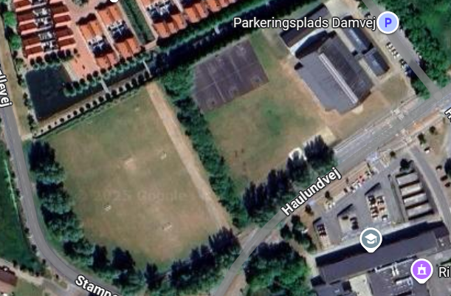
Du skal komme med at forslag til en OCR-bane med forskellige forhindringer (rigs), der rammer alle parametrene oven for. Hele det udendørs idrætsareal ved RK-idrætshallen skal inddrages i banen. Der må gerne være strækninger med kun løb imellem forhindringerne.

